Secretaria Municipal de Educação
E.M.E.B. Professor Vitoldo Alexandre Czech
Diretora: Lucélia Aparecida Gabrielli
Assessora Pedagógica: Maria Claudete T. Gervásio
Assessora Administrativa: Rosane Eva Bucco
Professoras: Lucia Miotto /Marilene A. de Oliveira
Disciplina: Artes
4º ano matutino e vespertino 19/10/2020

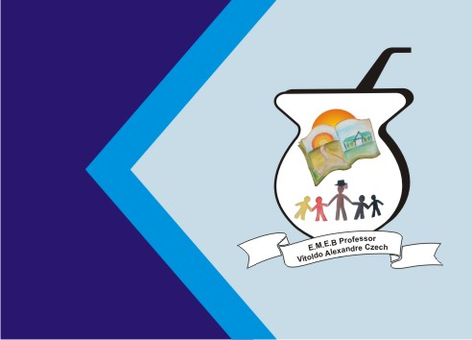

SEQUÊNCIA DIDÁTICA – ARTES.

Tema: a arte da fotografia registrando a natureza
Conteúdo: materialidades
A integração da arte e a natureza
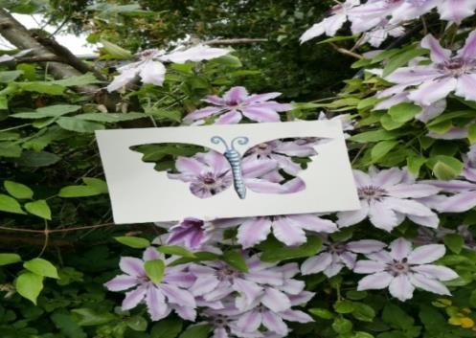
A arte impulsiona os processos de percepção, sensibilidade, cognição, expressão e criação. Tem o poder de sensibilizar e proporcionar uma experiência estética, transmitindo emoções ou ideais. A arte surge da necessidade de observar o meio que nos cerca, reconhecendo suas formas, luzes e cores, harmonia e desequilíbrio. A obra de arte resulta da atividade do artista para imitar outros seres por meio de sons, sentimentos, cores, formas, volumes, etc., e o valor da obra decorrem da habilidade do artista para encontrar materiais e formas adequados para obter o efeito imitativo. A arte pode ser encontrada em todo o lugar, uma vez que se trata de uma forma de comunicação por meio de expressões artísticas e culturais. É possível encontrar em parques, rios, e outros meios da natureza.
Essa atividade de arte sobre integração da natureza realmente são simples de fazer e divertidos de brincar e de criar várias imagens maravilhosas.
Materiais necessários para a realização da atividade: Você só vai precisar de folhas de papel sulfite ou papelão, uma caneta hidrocor (canetinha), uma tesoura e um celular para registrar sua atividade por fotos.
1-ATIVIDADE: tudo o que você precisa fazer é desenhar uma forma de borboleta, coração, uma moldura de janela, enfim seja criativo no desenho. Depois que vocês escolheram e fizeram o desenho na folha, vocês vão cortar os moldes dos seus desenhos e deixar vazado ao meio igual os modelos abaixo. Vocês irão sair pra fora de casa e escolher onde vocês irão segurá-los contra qualquer uma das coisas naturais interessantes como o céu, árvores, flores ou grama, etc...
Vocês podem usar o mesmo desenho em vários lugares diferentes para fotografar. A imagem que você vê ou cria com a moldura, muda conforme você move o papel de lugar.

Registrar e mandar as fotos da atividade no particular ou no grupo

Abaixo você verá exemplos da atividade realizada

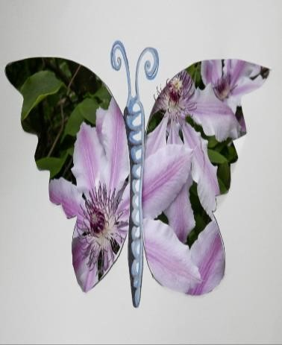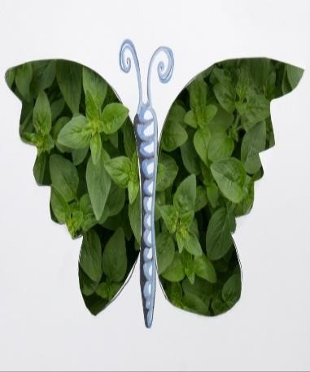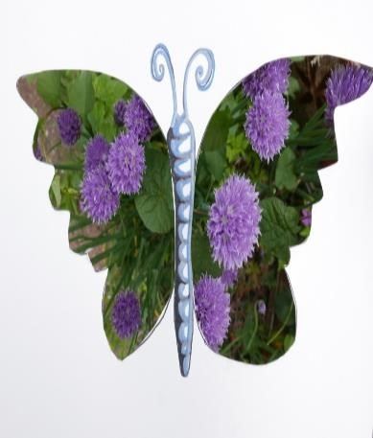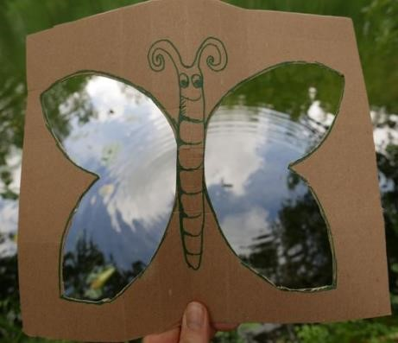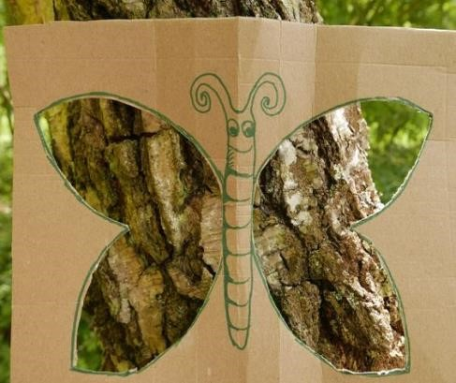

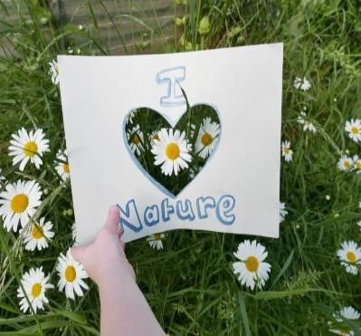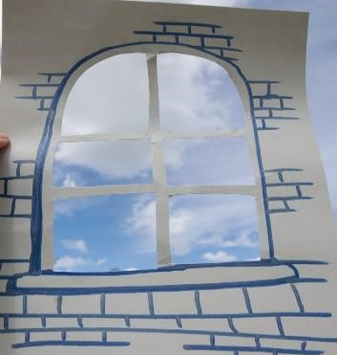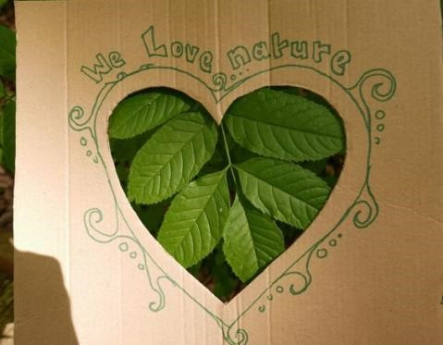 Ótima semana!!!

